Fontos! Ne kétoldalasra nyomtassátok, hanem két külön lapra a 2 oldalt!
Könyvviteli ismeretek - Facebook live 3 – 2023.02.06.

TÉMA: Alapvető gazdasági események könyvelése

Példa (Alapvető gazdasági események hatása a mérlegre)

Az „EREDMÉNY-SEMLEGES-1” Kft. tárgyidőszaki gazdálkodásáról a következő információkat ismeri:

Nyitó mérleg
Eszközök |  |  | Források
Pénztár | 700 |  | Jegyzett tőke | 3 500
Bankbetétek | 2 800
Eszközök összesen | 3 500 |  | Források összesen | 3 500

Tárgyidőszaki gazdasági események:

- A vállalkozás 200 e Ft-ot vett fel a bankszámlájáról, amely összeg a házipénztárban került bevételezésre. (A felvett készpénz összegével a bankszámlát megterhelték.)
- A vállalkozás 1500 e Ft kölcsönt kapott egyik üzleti partnerétől. A kölcsön a bankszámlán jóváírásra került. A kölcsöntartozás futamideje 4 év.
- A vállalkozás készpénzért anyagot vásárolt. A beszerzett anyagok vételára 420 e Ft.
- A vállalkozás árut vásárolt. Az 540 e Ft-os vételár kiegyenlítése a számla alapján 15 nap múlva esedékes.
- Az áruvásárlással kapcsolatos kötelezettség fele rövid lejáratú hitelből került kiegyenlítésre.
- Átutalásra került a rövid lejáratú hiteltartozás esedékes törlesztőrészlete. Az átutalt törlesztőrészlet 90 e Ft.
- A vállalkozás átutalással teljesítette a még fennálló szállítói tartozását.

Feladat: Könyvelje számlasorosan és idősorosan a tárgyidőszaki gazdasági eseményeket!

Kidolgozás:
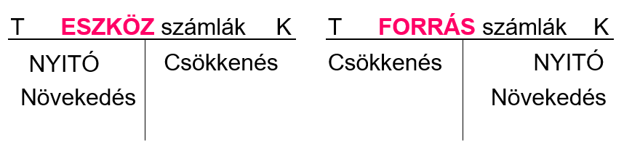
Gazdasági események számlasoros elszámolása
Anyagok |  |  | Áruk |  |  | Pénztár |  |  | Elszámolási betétszámla

Jegyzett tőke |  |  | HL kapott kölcsönök |  |  | RL hitelek |  |  | Szállítók

Nyitó mérleg számla
Gazdasági események idősoros elszámolása
Ssz. | Gazdasági esemény megnevezése | Számla |  | Összeg
 |  | Tartozik | Követel | Tartozik | Követel
0/1 | Pénztár számla nyitása |  |  | 700 | 700
0/2 | Elszámolási betétszámla nyitása |  | NYM számla | 2 800 | 2 800
0/3 | Jegyzett tőke számla nyitása | NYM számla |  | 3 500 | 3 500
1/ | Készpénz felvétel bankszámláról |  |  | 200 | 200
2/2 | Kapott kölcsön |  |  | 1 500 | 1 500
3/3 | Anyagvásárlás készpénzért | Anyagok |  | 420 | 420
4/ | Áruvásárlás halasztott fizetéssel |  | Szállítók | 540 | 540
5/ | Szállítói tartozás kiegyenlítése hitelből | Szállítók | RL hitelek | 270 | 270
6/ | Hiteltörlesztés | RL hitelek | Elszámolási betétszámla | 90 | 90
7/ | Szállítói tartozás átutalása | Szállítók | Elszámolási betétszámla | 270 | 270

Mérleg
Eszközök | „záró” | Források | „záró”
Anyagok |  | Jegyzett tőke
Áruk |  | HL kapott kölcsönök
Pénztár |  | Rövid lejáratú hitel
Bankbetétek |  | Szállítók
Eszközök összesen |  | Források összesen

